北京邮电大学信通院
2018-2019学年第二学期实验报告

课程名称： 深度学习

项目名称： 深度学习实验一、二

项目完成人：姓名：_孔迪_学号：_2018526001_

指导教师： 祝闯

日期： 2019年 3 月26日
- 实验目的

实验一：基于神经网络的手写体二分类
1、熟悉Keras深度学习环境。
2、掌握利用keras搭建多层感知机。
3、掌握分类的训练，测试流程。

实验二：手写体识别
1、进一步熟悉Keras深度学习环境。
2、学会利用keras进行手写体识别。

二、 实验环境

Centos7 +keras

- 实验内容和实验结果（已附在代码后）
实验一：
1、 数据读取
本次实验使用Mnist数据集：
Mnist 数据集共有60000张训练图片，10000张测试图片，每张图片大小为28x28。
第一次使用时，使用mnist.load_data()会自动下载数据集至/home/username(你自己的路径)/.keras/datasets/下，若路径下已存在，会自动加载。

安装一个绘图的工具包
pip install matplotlib #
jupyter notebook #打开jupyter
新建一个python文件
#导入需要的包
from __future__ import print_function

import keras
from keras.datasets import mnist
from keras.models import Sequential
from keras.layers import Dense
from keras.models import load_model
from keras.optimizers import RMSprop
#导入mnist 数据集
from keras.datasets import mnist
import matplotlib.pyplot as plt

(x_train, y_train), (x_test, y_test) = mnist.load_data()

数据格式转化：
#因为keras的输入为张量，所以28x28的shape为(784,)
x_train = x_train.reshape(60000, 784)

x_test = x_test.reshape(10000, 784)
#循环遍历label集合，若某一类的标签不为1，则改为0（即将不是1的标签全部置位0，认为他们是一类）
for i, el in enumerate(y_train):
if el!=1:
y_train[i]=0
for i, el in enumerate(y_test):
if el!=1:
y_test[i]=0
x_train = x_train.astype('float32')
x_test = x_test.astype('float32')
#除以255，把数据正则化到0~1之间
x_train /= 255
x_test /= 255
#查看一下数据大小
print(x_train.shape[0], 'train samples')
print(x_test.shape[0], 'test samples')

#label为0或1共2个类别，keras要求格式为binary class matrices,转化一下，直接调用keras提供的这个函数
num_classes = 2
y_train = keras.utils.to_categorical(y_train, num_classes)
y_test = keras.utils.to_categorical(y_test, num_classes)
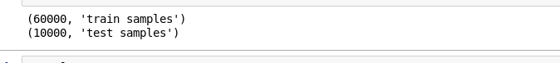
- 网络结构搭建

Dense层介绍
Dense就是常用的全连接层，所实现的运算是output = activation(dot(input, kernel)+bias)。其中activation是逐元素计算的激活函数，kernel是本层的权值矩阵，bias为偏置向量，只有当use_bias=True才会添加。
Model.compile():
在训练模型之前，我们需要通过compile来对学习过程进行配置。compile接收三个参数：
- 优化器optimizer：该参数可指定为已预定义的优化器名，如rmsprop、adagrad，或一个Optimizer类的对象。
- 损失函数loss：该参数为模型试图最小化的目标函数，它可为预定义的损失函数名，如categorical_crossentropy、mse，也可以为一个损失函数。
- 指标列表metrics：对分类问题，我们一般将该列表设置为metrics=['accuracy']。指标可以是一个预定义指标的名字,也可以是一个用户定制的函数.指标函数应该返回单个张量,或一个完成metric_name - > metric_value映射的字典.
#构建一个sequential模型（即多个网络层的线性堆叠）

model = Sequential()
#模型需要知道输入数据的shape，因此，Sequential的第一层需要接受一个关于输入数据shape的参数，后面的各个层则可以自动的推导出中间数据的shape，因此不需要为每个层都指定这个参数。本层输出维度为2
#本层为softmax层，用于最后的分类
model.add(Dense(2, activation='softmax', input_shape=(784,)))
#打印出模型概况
model.summary()
#见上方参数介绍
model.compile(loss='categorical_crossentropy',
optimizer=RMSprop(),
metrics=['accuracy'])

- 训练并保存模型

#一次前向传播的图片数量
batch_size = 128
#所有图片训练的次数
epochs = 2
#model.fit即开始训练
#shuffle 为打乱数据集
#validation_split=0.2表示从训练集中抽取20%做为验证集
history = model.fit(x_train, y_train,
batch_size=batch_size,
epochs=epochs,
shuffle=True,
validation_split=0.2,
verbose=1)
#保存模型
model.save('my_model1.h5')

- 加载模型并测试测试
#加载刚刚训练好的模型
model = load_model('my_model1.h5')
#model. evaluate即开始测试
score = model.evaluate(x_test, y_test, verbose=0)
print('Test loss:', score[0])
print('Test accuracy:', score[1])
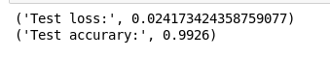
- 可视化网络（需安装实验0中的pydot和graphviz）

from IPython.display import SVG
from keras.utils.vis_utils import model_to_dot
SVG(model_to_dot(model).create(prog='dot', format='svg'))

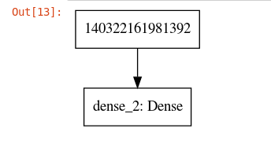

实验二：手写体识别
- 数据读取
本次实验使用Mnist数据集：
Mnist 数据集共有60000张训练图片，10000张测试图片，每张图片大小为28x28。
第一次使用时，使用mnist.load_data()会自动下载数据集至/home/username(你自己的路径)/.keras/datasets/下，若路径下已存在，会自动加载。

首先，我们可视化一下数据集：
pip install matplotlib #安装一个绘图的工具包(若在实验一中已安装则不需要)
jupyter notebook #打开jupyter
新建一个python文件
输入
#导入需要的包
from __future__ import print_function

import keras
from keras.datasets import mnist
from keras.models import Sequential
from keras.layers import Dense
from keras.models import load_model
from keras.optimizers import RMSprop
#导入mnist 数据集
from keras.datasets import mnist
import matplotlib.pyplot as plt

(x_train, y_train), (x_test, y_test) = mnist.load_data()
plt.figure(facecolor='white') #将背景设为白色
plt.subplots_adjust(wspace=0.5, hspace=0.5) #余出空白打印label值
for i in range(16): #打印出从0-8的共9个数据
plt.subplot(4, 4, i+1)
plt.imshow(x_train[i], cmap="gray") #画出图片的灰度图
plt.title("label %d" % y_train[i]) #显示图片对应的label
plt.axis("off")
plt.show()
即可看到下图所示的一部分数据集
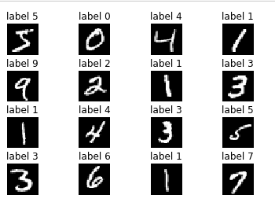

数据格式转化：
#因为keras的输入为张量，所以28x28的shape为(784,)
x_train = x_train.reshape(60000, 784)
x_test = x_test.reshape(10000, 784)
x_train = x_train.astype('float32')
x_test = x_test.astype('float32')
#除以255，把数据正则化到0~1之间
x_train /= 255
x_test /= 255
#查看一下数据大小
print(x_train.shape[0], 'train samples')
print(x_test.shape[0], 'test samples')

#label为0~9共10个类别，keras要求格式为binary class matrices,转化一下，直接调用keras提供的这个函数
num_classes = 10
y_train = keras.utils.to_categorical(y_train, num_classes)
y_test = keras.utils.to_categorical(y_test, num_classes)

- 网络结构搭建
#构建一个sequential模型（即多个网络层的线性堆叠）
model = Sequential()
#模型需要知道输入数据的shape，因此，Sequential的第一层需要接受一个关于输入数据shape的参数，后面的各个层则可以自动的推导出中间数据的shape，因此不需
要为每个层都指定这个参数。本层输出维度为512
model.add(Dense(512, activation='relu', input_shape=(784,)))
#再指定一个隐藏层。本层输出维度为512
model.add(Dense(512, activation='relu'))
#本层为softmax层，用于最后的分类
model.add(Dense(10, activation='softmax'))
#打印出模型概况
model.summary()
#见上方参数介绍
model.compile(loss='categorical_crossentropy',
optimizer=RMSprop(),
metrics=['accuracy'])
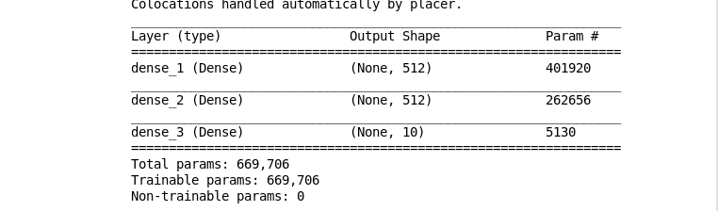
- 训练并保存模型
#一次前向传播的图片数量
batch_size = 128
#所有图片训练的次数
epochs = 5
#model.fit即开始训练
#shuffle 为打乱数据集
#validation_split=0.2表示从训练集中抽取20%做为验证集
history = model.fit(x_train, y_train,
batch_size=batch_size,
epochs=epochs,
shuffle=True,
validation_split=0.2,
verbose=1)
#可以将训练过程中的loss和accuracy写入文件
with open('log.txt','w') as f:
f.write(str(history.history))
#保存模型
model.save('my_model.h5')
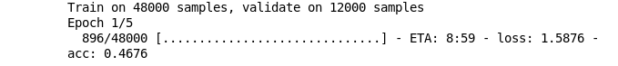
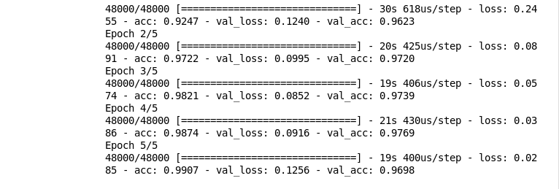
- 加载模型并测试
#加载刚刚训练好的模型
model = load_model('my_model.h5')
#model. evaluate即开始测试
score = model.evaluate(x_test, y_test, verbose=0)
print('Test loss:', score[0])
print('Test accuracy:', score[1])

- 可视化网络（需安装实验0中的pydot和graphviz）
from IPython.display import SVG
from keras.utils.vis_utils import model_to_dot
SVG(model_to_dot(model).create(prog='dot', format='svg'))
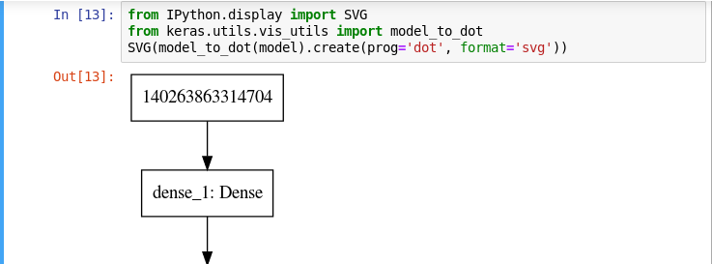
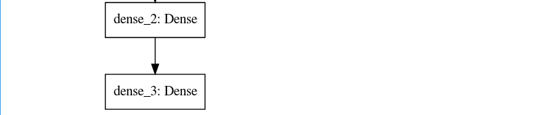

- 实验心得
实验过程比较顺利，基本没遇到什么bug。在听了祝老师讲的反向传播算法之后，又重新做了一次十分类，感觉比较理解这个算法了，受益很大。

